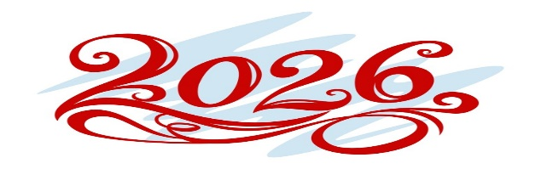

Уважаемые ветераны!
2026 год – Год единства народов России
По решению президента РФ Владимира Путина 2026 год объявлен
Годом единства народов России.
Эта важная инициатива была предложена атаманом Всероссийского
казачьего общества Виталием Кузнецовым на заседании Совета
по межнациональным отношениям в Кремле 5 ноября 2025 года.
Цель этого года — укрепить дружбу и взаимопонимание между народами,
проживающими на территории нашей многонациональной страны.
Объявление 2026 года Годом единства народов России направлено на достижение национального единства, мира и согласия между всеми народами страны.
Сохранение русской самобытности и традиций всех национальностей,
проживающих в России, является краеугольным камнем
государственной национальной политики.
Это позволит укрепить взаимное уважение, поддержать культурное
многообразие и создать условия для гармоничного сосуществования.
Давайте вместе сделаем 2026 год годом дружбы, взаимопонимания и единства!
Ведь сила России — в её многообразии и единстве народов.

Дорогие наши ветераны!

Примите искренние поздравления с наступающим
Новым 2026 годом! Благодаря вашему трудолюбию, стойкости
и профессионализму наша энергетическая отрасль крепка и надежна.
Вы — пример преданности делу, поддерживающий свет и
тепло в домах миллионов людей.
Желаем вам крепкого здоровья, благополучия и душевного
тепла в новом году. Пусть каждый день приносит радость,
успех и спокойствие, пусть ваши дома
наполняются светом и счастьем.
Спасибо за ваш бесценный вклад в развитие энергетики
и нашу общую безопасность.

С Новым годом! Пусть он будет светлым и энергичным!

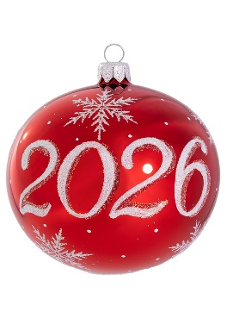
С глубоким уважением и благодарностью.

Директор Ассоциации
«Совет Ветеранов энергетики»,
Председатель Совета ветеранов
Войны и труда энергетиков
В.А. Пешкун

